Science et Système Spatiaux

Mars Exploration Rover

Florian ROSSET
Jérôme SKODA

2016-2017

Mars Exploration Rover (MER) est une double mission scientifique de la NASA débutée en 2003 ayant pour objectif d'étudier la géologie de la planète Mars et le rôle joué par l'eau dans l'histoire de la planète. MER s'articule autour de deux rovers mobiles : Spirit (lancé en 2003) et Opportunity (lancé en 2004).
En ce début du XXe siècle, la NASA développe activement son programme martien : MER fait partie d'un vaste programme d'exploration martienne débuté dans les années 1960. Prolongement des programmes Viking (1976) et Pathfinder (1997), cette nouvelle double mission martienne emporte avec elle de nombreux équipements scientifiques développés : caméras hautes définitions, outils pour la perforation de roches, spectromètres (rayons X, Mössbauer, infrarouge), caméra microscope, etc. Sur Mars, les rovers se déplacent grâce à de l'énergie fournie par des panneaux solaires.
Après plus de 10 ans depuis le lancement de la mission, la NASA a pleinement rempli ses objectifs. Les rovers étaient programmés pour fonctionner durant 90 jours martiens et parcourir 600 m : Spirit a parcouru 7,7 km et a fonctionné plus de 6 ans tandis que Opportunity est toujours opérationnel après avoir progressé de plus de 45 km. En outre, les objectifs scientifiques ont été atteints : les deux rovers ont découvert plusieurs formations rocheuses résultant de l'action de l'eau. Enfin, MER a également permis d'étudier l'atmosphère martienne ainsi que de caractériser la météorologie de la planète Mars.

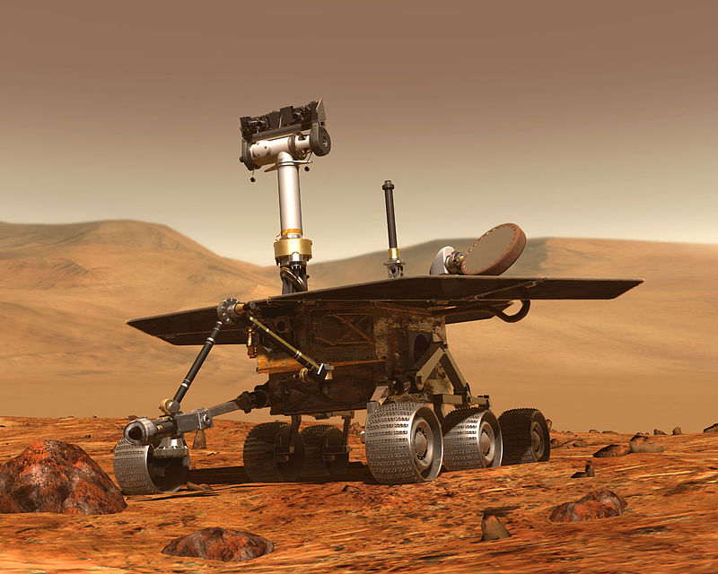

Historique 4
Les objectifs de la mission MER 5
Le rover 6
Energie 6
Propulsion 7
Équipements de communication 7
Systèmes de navigation 7
Instruments scientifiques 8
Composants de la sonde MER 10
Étage de croisière 10
Véhicule de rentrée 10
Module d’atterrissage 11
Trajet Terre/Mars 12
Lancement 12
Navigation 12
Atterrissage 13
Début des missions 14
Spirit 14
Opportunity 15
Conclusion 16
Références 17

Historique
Le 23 septembre 1999, la NASA perdait la sonde Mars Climate Orbiter suite à une erreur fatale de navigation. Quelques mois plus tard, l'atterrisseur Mars Polar Lander fut lui aussi perdu, aucune communication n’a pu être établie après son entrée dans l'atmosphère martienne. La perte de ces deux sondes fut un véritable désastre pour la NASA qui par prudence a annulé la mission Mars Surveyor 2001.

C’est dans ce context de changement de stratégie que fut décidé la mission Mars Exploration Rover. Ce context a joué un rôle déterminant dans la mission, un budget plus conséquent 800 millions de dollars, le dédoublement de la mission pour accroître la fiabilité et augmenter les résultats scientifiques.

Les objectifs de la mission MER
Mars Exploration Rover s’articule autour de plusieurs objectifs scientifiques fixés par la NASA. Ces objectifs principaux, au nombre de 7, témoignent de l’ambition que la NASA porte dans cette double mission scientifique. Les objectifs sont les suivants :

- Rechercher des roches et des sols témoins de l’action passée de l’eau;
- Déterminer la distribution et la composition des minéraux des sites d’atterrissage;
- Rechercher des indices géologiques de la période où l’eau était présente sous forme liquide;
- Déterminer les caractéristiques des minéraux et les processus qui les ont créés;
- Déterminer les processus géologiques à l’origine de la formation des sols avoisinants;
- Valider les données collectées par les sondes en orbite en les confrontants aux observations au sol;
- Rechercher des minéraux contenant du fer, identifier et caractériser les différents minéraux qui contiennent de l’eau ou ont été formés dans l’eau.

Durant toute la durée de la mission MER, les rovers Spirit et Opportunity ont été amenés à explorer et à analyser le sol martien à travers ces différents objectifs.

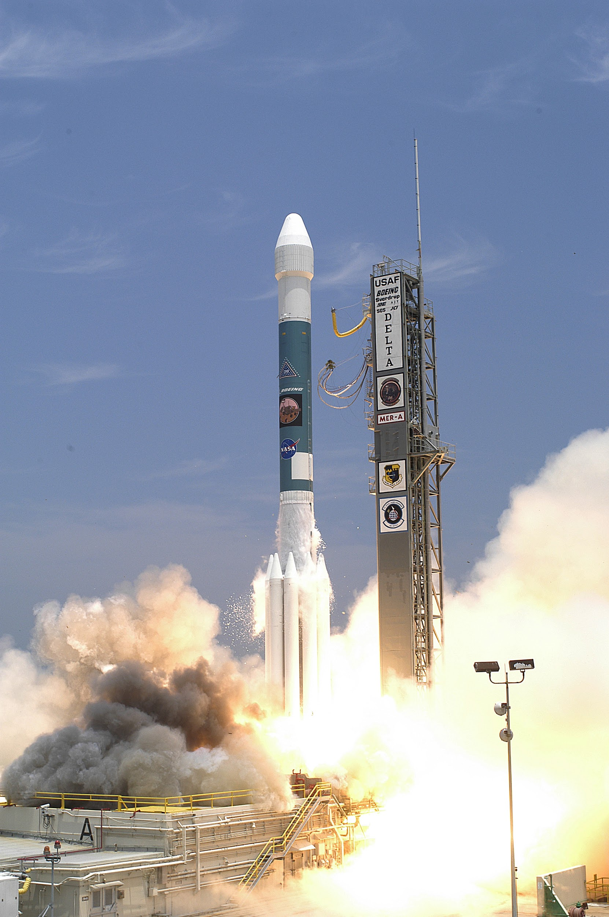

Le rover

Afin de mener la double mission martienne dans des conditions similaires, la NASA opte pour deux rovers identiques. Cela a notamment pour effet de limiter les coûts liés au développement d’un deuxième engin martien et d’augmenter les gains scientifiques si la double mission Mars Exploration Rover est réussie. De plus, la NASA ne lésine pas sur le coût de fabrication des deux rovers : afin de remplir ses objectifs scientifiques, la NASA décide de développer un rover fiable et robuste. L’ensemble de la mission coûtera plus de 850 millions de dollars.

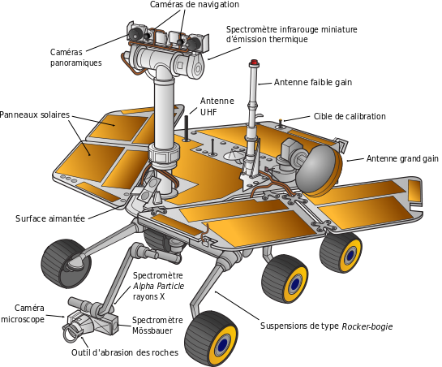

Le rover a une hauteur de 1.5 m, une largeur de 2.3 m et une longueur de 1.6 m pour une masse totale de 185 kg. Il est équipé de différents éléments qui sont les suivants :

Energie

Les deux rovers Spirit et Opportunity se déplacent sur le sol martien grâce à de l’énergie électrique fournie par des panneaux solaires : ces derniers, au nombre de 3, ont une superficie de 1.3 m² et peuvent fournir jusqu’à 1 kW.h au cours d’une journée martienne. Cependant, lors d’une tempête de poussière ou durant l’hiver martien, la quantité produite peut chuter en dessous de 200 W.h. Par ailleurs, deux batterie lithium/ion peuvent suppléer les panneaux solaires lorsque la demande devient trop importante : 8 cellules permettent de stocker 16 A.h sous une tension de 32 volts. Enfin, l’usure et la poussière martienne qui s’accumule sur les panneaux réduisent l’efficacité et la durée de vie de ces derniers.

Propulsion
Le rover est équipé de 6 roues équipées d’un moteur individuel, agissant aussi sur la direction, ce qui permet au rover de pivoter sur lui-même. Le véhicule martien peut avancer à une vitesse de 5 cm/s et ne peut excéder 133 m/h. Dans la durée, le rover peut se déplacer durant 4 h d’un jour martien lorsque l’énergie fournie par les panneaux solaires est suffisante. Enfin, grâce à une technologie développée par la NASA, le rover peut franchir des obstacles assez conséquents par rapport à sa propre taille : en effet, il peut gravir un obstacle supérieur à 26 cm.

Équipements de communication
Chaque rover dispose de son propre système de communication avec la Terre. Cette technologie est nouvelle dans le programme d’exploration martienne. En effet, le robot Sojourner de la mission Pathfinder restait dépendant de son module d’atterrissage pour ses communications avec la Terre. Cette nouvelle technologie permet donc aux deux rovers de pouvoir communiquer avec la Terre de manière plus autonome et systématique. Les équipements de communications jouent un rôle central dans la mission Mars Exploration Rover : ils sont le support de la la communication vers la Terre des résultats scientifiques établis par les deux rovers, ce qui constitue le coeur du programme martien.
Le rover dispose de deux méthodes pour transmettre ses données à la NASA :
- Directement : si les antennes du rover pointent la Terre, la transmission de ses données se fait directement
- Indirectement : si la Terre n’est pas en direction des antennes du rover, ce dernier transmet ses données par l’intermédiaire de sondes qui sont en orbites autour de Mars (Mars Odyssey et Mars Reconnaissance)
Lorsqu’un rover communique avec la Terre, il utilise une de ses trois antennes :
- Une antenne grand gain : elle sert pour le transfert de données volumineuses à raison de 11 kbit/s durant 3 h de d’une journée martienne. Elle utilise la méthode de transmission directe afin de communiquer de manière plus précise et plus directe avec la Terre;
- Une antenne faible gain : elle est utilisée pour communiquer avec la Terre avec un débit faible, de l’ordre de 7 à 10 kbit/s. Elle utilise aussi la méthode de transmission directe;
- Une antenne UHF (Ultra Haute Fréquence) omnidirectionnelle : elle permet de transférer vers la Terre des données très volumineuses, de l’ordre de 7.5 Mo. Elle possède un débit de 32 kbit/s mais ne peut fonctionner que quelques minutes par jour. Elle utilise la méthode indirecte pour communiquer avec la Terre : elle communique ainsi avec les orbiteurs Mars Reconnaissance et Mars Odyssey. A l’inverse, avec la méthode de transmission directe, il faudrait plus d’une à cinq heures pour transférer de tels volumes de données.
Enfin, les communications avec la Terre sont définies par des créneaux horaires afin de limiter la consommation d'énergie et l’échauffement de l’électronique. Généralement, chaque rover dispose d’une seule plage horaires par jour martien pour transférer ses données vers la Terre.

Systèmes de navigation
Chaque rover a des missions prédéfinies sur le sol martien. Afin de les accomplir, le rover doit se déplacer sur Mars. Pour cela, il doit notamment répondre à plusieurs objectifs une fois sur la planète : se déplacer en évitant les obstacles, localiser un lieu dans le sol scientifiquement intéressant puis positionner ses instruments scientifiques avec précision afin de procéder au recueillement des données. Pour cela, il dispose de plusieurs équipements de navigation formant un système de navigation complexe.
Sur le sol martien, la direction de la trajectoire du rover est déterminée par 3 accéléromètres et 3 gyromètres. Un ensemble de 8 caméras vient compléter le système de navigation en donnant des informations sur l’environnement entourant le rover : 4 caméras monochromes permettent de fournir des images en relief du sol martien, 2 caméras grand angle sont utilisées pour la navigation et deux caméras PanCam couleurs sont elles utilisées pour les expériences scientifiques. La distance que le rover parcours est, quant à elle, calculée grâce à un odomètre qui détermine le nombre de tour que chaque roue a fait.
Enfin, la séquence de la trajectoire que chaque rover effectue est déterminée depuis la Terre par le JPL (Jet Propulsion Laboratory). Il y a deux possibilités concernant le déplacement du rover : le rover se déplace de manière autonome ou est piloté depuis la Terre suivant des instruction prédéfinies. Cela peut se regrouper selon ces différents modes :
- Direct Driving : le rover exécute la séquence de trajectoire préétablie depuis le sol terrestre, il navigue de manière asservie;
- Blind Goto Waypoint : ce mode est utilisé pour parcourir de grandes distances sur terrain plat. Seul le système de sélection de trajectoire est activé;
- Autonav : le système de navigation est activé en plus de celui de détection d’obstacles;
- Visodom : ce mode est utilisé pour les configurations très pentues du sol martien. Le système d’odométrie visuelle est activé.

La navigation sur le sol martien reste donc une phase très importante de la mission de chaque rover. Elle est déterminante dans la réussite de ces dernières.

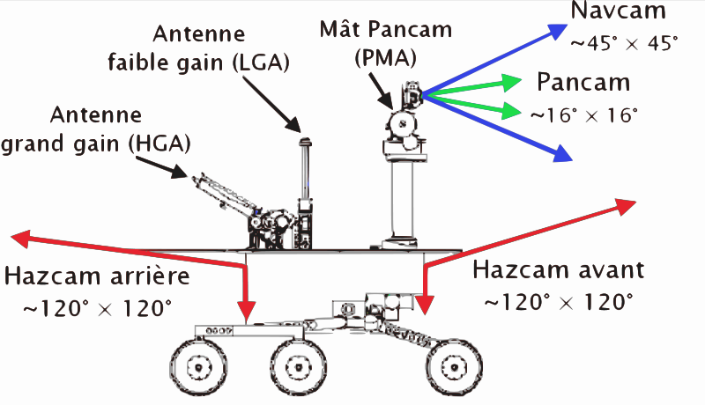

Instruments scientifiques
Chaque rover embarque une série d’instruments scientifiques destinés à rechercher, collecter et analyser de nombreux échantillons du sol martiens selon les objectifs fixées par la NASA. Cette double mission martienne est une des premières emportant avec elle des instruments à la pointe de la technologie. Chaque rover dispose des instruments scientifiques suivant :
- Un outil pour perforer le sol martien et extraire les échantillons des roches à analyser;
- Des caméras panoramiques (PanCam) équipées de capteurs CCD de 1024 * 1024 pixels. Elles sont, de plus, équipées de filtre permettant notamment d’étudier des grandes longueurs d’ondes (de l’ordre du millimètre), l’absorption du rayonnement solaire par les poussières de l’atmosphère martienne, le spectre infrarouge ou encore le spectre de la lumière visible;
- 3 spectromètres : un spectromètre infrarouge pour étudier la composition minéralogique des roches extraites du sol martien, un spectromètre à rayons X utilisant la technique des rayons X pour déterminer la composition des roches et des sols de la planète et un spectromètre de Mössbauer;
- 7 aimants qui ont pour rôle d'emprisonner les particules magnétiques présentes dans les échantillons extraits afin de les analyser ultérieurement;
- Une caméra microscopique qui est utilisée pour obtenir des des gros plans des échantillons de roches prélevés avec une résolution de 20 à 40 micromètres par pixel.

Le rover est donc un élément crucial du programme de la mission Mars Exploration Rover. Chaque rover est équipé de systèmes complexes destinés à obtenir des résultats expérimentaux concrets et déterminants concernant l’exploration martienne.
Cependant, le rover n’est pas le seul élément déterminant dans la réussite de la mission. En effet, les composants de la sonde MER jouent un rôle important dès le début de la mission.

Composants de la sonde MER
A l’instar des rovers, les deux sondes MER, des missions martiennes Spirit et Opportunity sont identiques. La sonde MER a pour objectif d’amener le rover sur le sol martien après avoir parcouru 56 millions de kilomètres. Ayant une masse totale de 1063 kg, elle est composée de 3 éléments majeurs :

Étage de croisière
Il a un diamètre de 2.65m et une masse de 193 kg. Cet élément permet notamment à la sonde de franchir la distance Terre/Mars : il va corriger la trajectoire de la sonde grâce à des propulseurs fonctionnant à l’hydrazine. Il dispose, de plus, de ses propres systèmes de communication avec la Terre en embarquant deux antennes à petits et moyens gains. Enfin, il possède ses propres panneaux solaires fournissant 600 W;

Véhicule de rentrée
Cet élément est très important lors de la rentrée de la sonde dans l’atmosphère martienne. Il va en effet jouer un rôle de protection thermique pour la sonde par l’intermédiaire de deux boucliers thermiques. Le premier, situé à l’avant, est celui qui subit le plus important échauffement (1500°C). Le deuxième bouclier, situé à l’arrière, contient lui le parachute qui servira lors de l’atterrissage de la sonde sur le sol martien;

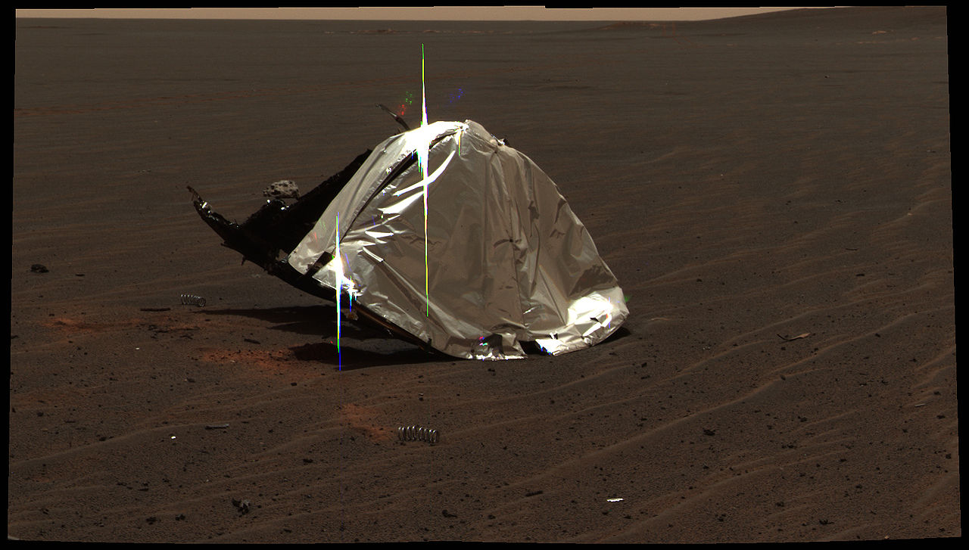

Module d’atterrissage
Cet élément va protéger le rover lorsque celui-ci sera largué sur la planète Mars. Il est conjointement utilisé avec le système d’airbags qui protègeront le rover lors de l’impact avec le sol martien.

Les composants de la sonde MER sont donc indispensables au bon déroulement des missions MER. Cependant, la sonde n’est utilisée que lors du début des missions, le coeur du programme de MER s’articule autour des deux rovers Spirit et Opportunity.

Trajet Terre/Mars

Lancement
Les deux sondes ont été lancées avec une fusée Delta II à trois étages, un lanceur fiable utilisé dans de nombreuse missions de la NASA vers Mars comme: Mars Pathfinder (1996) et Mars Climate Orbiter (1998). Spirit a été lancé en premier avec le modèle Delta II 7925 standard depuis le Cape Canaveral le 10 juin 2003. Par contre, Opportunity lancé plus tard le 7 juillet 2003 ne bénéficie pas d’un configuration Terre-Mars optimal et fut lancé avec avec un modèle plus puissant Delta II 7925H (Heavy) depuis le Cape Canaveral.

Navigation
Le voyage vers Mars dure environs 6 mois avec environs 500 millions de km à parcourir. Les deux étages de croisière suivent une orbite elliptique tangente à Mars (orbite de Hohmann). Pour naviguer, l’étage de croisière possède plusieurs capteurs pour déterminer sa position dans l’espace: un suiveur stellaire et 5 détecteurs solaires. Il possède aussi deux grappes de petits propulseurs. Ces capteur et ces propulseur permettent d'effectuer jusqu’à 6 manoeuvres de correction de trajectoire.

Atterrissage
Pour atterrir sur Mars, les deux étages de croisière utilisent plusieurs technologie de hérité de Mars Pathfinder et Viking 2:
- Bouclier thermique
- Parachute
- Retrofusée
- Airbags

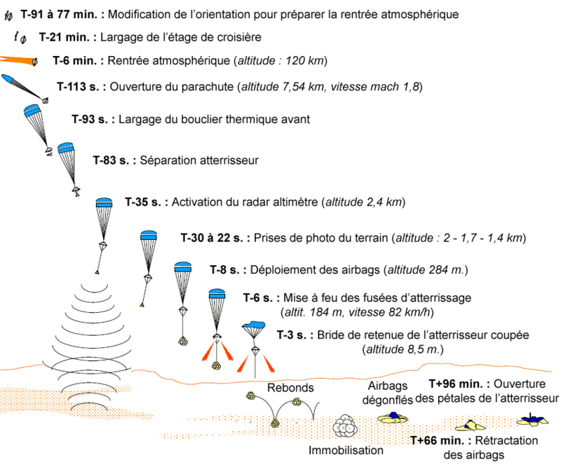

Début des missions

Spirit
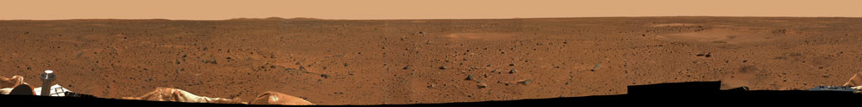
Après avoir été lancé le 10 Juin 2003, Spirit atterrit dans cratère de Gusev le 3 Janvier 2004. Ce site d’atterrissage a été choisi pour sa potentielle présence d’eau. En effet, ce cratère se situe en aval d’une vallée longue de 900 km, baptisée Ma’adim, qui a certainement été formée par l’érosion fluviale. Cependant, la NASA fut rapidement déçue. En effet, les découvertes ne furent pas au rendez-vous. Le rover ne découvre que du basalte, les sédiments présentant des traces d’eau se trouvant probablement plus en profondeur.
Le JPL décide alors de changer la mission principale qui avait été assignée au rover Spirit : ce dernier va alors se diriger vers les collines Columbia. Après avoir parcouru près de 5 km, nous sommes alors en août 2005, le rover a réussi à atteindre la plus haute colline situé sur le plateau de Columbia, la colline Husband Hill. Durant ce trajet, le rover examine plusieurs échantillons récoltés. Il parvient à trouver des traces de la présence de l’eau par le passé.
Le rover descend de la colline Husband Hill pour se diriger vers le plateau Home Plate. Mais durant cette manoeuvre, la roue avant droite se bloque. Le JPL décide alors de l’immobiliser durant l’hiver martien et de suspendre la mission. En Novembre 2006, le rover est de nouveau opérationnel, mais le roue avant droite reste cependant toujours bloquée. Il ne peut se déplacer alors qu’en marche arrière : se creuse ainsi un sillon et il y est découvert un sol composé de 90% de silice dont les mécanismes de formation nécessite la présence d’eau. Cette découverte de la NASA, fortuite, est un réelle avancée dans le programme martien. Après avoir franchi plus de 7.5 km, le rover Spirit est immobilisé dans le plateau de Home Plate pour y passer l’hiver.
Spirit se dirige alors vers deux formations géologiques, nommées Goddard et von Braun. Mais durant son parcours, le rover s’enlise dans une couche de sable. Début 2010, après plusieurs essais infructueux, le JPL et la NASA décident d’arrêter les tentatives pour le libérer. Il est alors décidé d’utiliser le rover en tant que station fixe de mesure. Mais, dans l’impossibilité d’orienter les panneaux solaires de façon à recevoir le plus d’énergie possible, le rover ne reçoit plus assez d’énergie pour fonctionner. Il cesse tout contact en Juillet 2010. Cette première mission de MER, s’articulant autour du rover Spirit, cesse en mai 2011 après que la NASA ait renoncé à tout contact avec le rover.

Opportunity

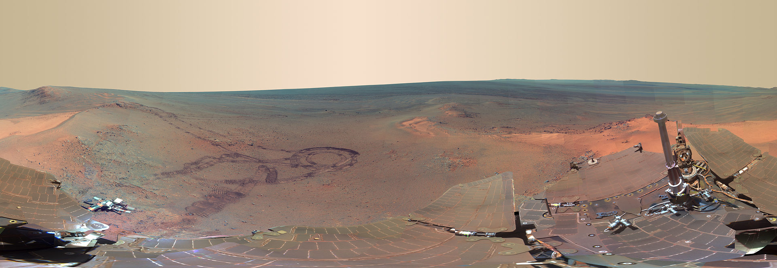

Opportunity atterrit le 24 Janvier 2004, après avoir été lancé depuis Cape Canaveral le 7 Juillet 2003. Le site d’atterrissage, Meridiani Planum, fut choisi après la découverte par l’orbiteur martien Mars Global Surveyor d’hématite grise, minerai qui, sur Terre, se forme sous présence aqueuse. Dès son arrivée, le rover découvre que les roches présentent dans son environnement se sont formés sous l’action de l’eau liquide.
Le rover se dirige ensuite vers le cratère Endurance qu’il a atteint le 30 avril 2004. Malgré une pente très élevée et l’incertitude quant à la remontée du rover, Opportunity y descend mais le JPL décide de ne pas le faire aller jusqu’au fond du cratère, de peur que celui-ci s’y enlise. Ce choix est un succès. En effet, lors de son trajet, le rover analyse plusieurs formations rocheuses et met en évidence le rôle joué par l’eau dans leurs formations. Début 2005, le rover sort sans encombre du cratère Endurance.
Nous sommes alors mi-2005. Opportunity est alors en route vers le cratère Victoria qu’il atteint fin septembre 2006. La NASA attend beaucoup des découvertes du rover dans ce cratère : en effet, ce dernier semble recouvrir des traces très intéressantes de la présence d’eau sur la planète. Durant son parcours, il découvre la météorite Heat Shield Rock, première météorite découverte sur une autre planète. Le bras articulé rencontre des problèmes et tombe en panne. Après plusieurs autres avaries, Opportunity quitte le cratère sans avoir mis en évidence de grandes découvertes.
Le rover se dirige alors vers le cratère Endeavour, de 22 km de diamètre. Un voyage de 3 ans et de plus de 12 km est nécessaire. Ce qui intéresse la NASA sont les bords du cratère qui sont susceptibles d’abriter des dépôts d’argile. Ces derniers se forment en présence d’eau et peuvent donc potentiellement fournir une quelconque présence d’eau du passé de la planète. Mais la fragilité des instruments scientifiques embarqués additionnée aux détériorations qu’ils ont subies ne permettent pas aux rover de mener à bien ses recherches scientifiques. Opportunity se trouve encore actuellement sur le cratère Endeavour.

Conclusion
Mars Exploration Rover après plus de 10 ans depuis le lancement de la mission a pleinement rempli ses objectifs. Les rovers étaient programmés pour fonctionner durant 90 jours martiens ont fonctionné plus de 6 ans tandis que Opportunity est toujours opérationnel. Les deux rovers ont découvert plusieurs formations rocheuses résultant de l'action de l'eau. Enfin, MER a également permis d'étudier l'atmosphère martienne ainsi que de caractériser la météorologie de la planète Mars. Après ce succès, la NASA a décidé d’envoyer un nouveau rover sur Mars en 2011 nommé “Curiosity”.

Références
- http://www.nirgal.net/
- http://mars.nasa.gov/mer/home/
- https://www.nasa.gov/mission_pages/mer/index.html

